Урок по физике в 7 классе по теме «Архимедова сила. Плавание судов. Воздухоплавание. Решение экспериментальных задач» с применением технологии развития критического мышления.
Цели урока:
- Образовательные: закрепить у учащихся понятие об архимедовой силе; развивать умение применять формулы для расчёта архимедовой силы; закрепить связь выталкивающей силы с другими величинами; научить рассчитывать подъёмную силу шара, наполненного гелием, грузоподъёмность лодочки.
- Развивающие: развивать экспериментальные умения; навыки логического мышления; умение обосновывать свои высказывания; делать выводы.
- Воспитательные: убеждать учащихся в познаваемости окружающего мира; формировать интерес к познанию законов природы и их применению; создавать позитивное отношение к предмету.
Демонстрации: плавание самодельной лодочки, грузоподъёмной силы шара, видеофильм «Плавание судов», «Воздухоплавание».
Планируемые результаты обучения:
Метапредметные: научиться воспринимать и перерабатывать информацию, выделять основное и находить ответы на поставленные вопросы, овладеть монологической и диалогической речью, регулятивными универсальными учебными действиями при решении качественных, количественных и экспериментальных задач.
Личностные: сформировать познавательный интерес, развивать творческие способности и практические умения, самостоятельность в приобретении знаний о плавании судов и воздухоплавании, ценностное отношение друг к другу, к учителю, результатам обучения, научиться принимать решения, обосновывать их, оценивать результат своих действий.
Общие предметные: применять знания об Архимедовой силе, об условии плавания тел, о принципах плавания судов и воздухоплавании при решении задач, кратко и чётко отвечать на вопросы по закреплению материала.
Частные предметные: понимать и объяснять явление плавания тел, измерять выталкивающую силу, объём вытесненной телом воды, вес тела в воде и воздухе, по весу ела в воде и воздухе рассчитывать его плотность, объяснять изменение осадки судна.
Структура урока с использованием технологии РКМ
Базовая модель урока, основанная на использовании данной технологии, представляет собой последовательное прохождение трех стадий, присущих одновременно и процессу познания: вызов, осмысление, рефлексия. Эти стадии могут составлять весь урок или его отдельные части. В основе технологии РКМ - модель, состоящая из трех фаз:
- вызов;
- смысловая стадия;
- рефлексия.
1. Вызов - актуализировать имеющиеся у учащихся знания по изучаемой теме, пробудить познавательный интерес к изучаемому материалу, помочь учащимся самим определить направление в изучении темы.
2. Осмысление - помочь активно воспринимать изучаемый материал, помочь соотнести старые знания с новыми.
3. Рефлексия - помочь учащимся самостоятельно обобщить изучаемый материал, помочь самостоятельно определить направления в дальнейшем изучении материала.
1 стадия ВЫЗОВ
Актуализирую имеющиеся у учащихся знания, по изучаемой теме, используя прием «Верите ли вы…?
- Что на тело, погруженное в жидкость или газ, действует, направленная вверх, выталкивающая сила?
- Что эту силу обнаружил и рассчитал Архимед, принимая ванну?
- Что сила Архимеда зависит от объёма тела погруженного в жидкость (газ) и плотности жидкости (газа)?
- Что сила Архимеда не зависит от глубины погружения тела и от вещества, из которого оно сделано?
- Что тело, находящееся в жидкости (или газе) теряет в своём весе столько, сколько весит жидкость (газ) в объёме, вытесненном телом?
- Что способность тела плавать в жидкости (или газе) зависит от соотношения силы тяжести и Архимедовой силы или плотности тела и жидкости, в которой оно находится?
- Что можно заставить плавать тело, изготовленное из материала, плотность которого больше плотности жидкости?
- Что человек может читать газету лёжа в воде?
- Что сможете рассчитать грузоподъёмность лодочки (предложенной)?
- Что этот шарик, наполненный гелием, поднимет предложенное тело?
Далее учащиеся заполняют таблицу «ЗХУ», чтобы соотнести «старые» знания с теми, ответы на которые они хотят получить. Таблица «ЗХУ»
З (знаем) | Х (хотим узнать) | У (узнали)
- Выталкивающую силу (силу Архимеда)  - Обозначение  - Единицу измерения  - Определение  - Формулы  - Закон  - Точку приложения  - Направление  - Когда действует  - От чего зависит и не зависит  - Применение на практике | - Как рассчитать грузоподъёмность шара?  - Как рассчитать водоизмещение и грузоподъёмность судна?

По итогу заполнения таблицы учащиеся формулируют цель урока: «Закрепить знания по темам «Архимедова сила. Плавание тел. Плавание судов. Воздухоплавание. Решение экспериментальных задач».
2 стадия ОСМЫСЛЕНИЕ
Получение новой информации. Просмотр видеофильма и выполнение двух экспериментальных задач.
1). Видео «Плавание судов» с сайта infourok.ru, расчёт водоизмещения и грузоподъёмности самодельной лодочки.
1 задача. Решите задачу: Определить грузоподъемность самодельной лодочки. Рекомендации:
- Лодочку погрузите в пресную воду до ватерлинии, при этом она вытесняет воду объемом V. Определите этот объём.
- Измерьте вес самой лодочки.
- Запишите краткое условие задачи
- Рассчитайте грузоподъемность судна (обозначьте грузоподъемность как вес). Для этого вам нужно из веса вытесненной воды вычесть вес судна: P = P_{вв}- P_{с}
- Найдите массу груза, который можно погрузить в лодку!!!
Вес вытесненной воды рассчитывается: P_{вв}= ϱ_{в} ∙ g ∙ V_{в} , как плотность воды на величину g и на объем вытесненной воды.
Подставим это выражение в исходную формулу и получим выражение для расчета: P = ϱ_{в} ∙ g ∙ V_{в} - P_{с .}
2). Видео «Воздухоплавание» с сайта infourok.ru , расчёт подъёмной силы шара.
2 задача. Решите задачу: Определить грузоподъемность данного шара, наполненного гелием. Груз какой массы сможет поднять ваш шар? Рекомендации:
- Определите объемом V шара. V=D³/2. Где D-диаметр шара.
- Вычислите Архимедову силу, действующую на шар F_{а}= ϱ_{в} ∙ g ∙ V_{ш.}
- Вычислите силу тяжести, действующую на шар. F_{т} = g ·ϱ_{г} ∙ V_{ш}
- Рассчитайте грузоподъемность шара (обозначьте грузоподъемность как F). Для этого вам нужно из значения силы Архимеда вычесть значение силы тяжести.
- Запишите краткое условие задачи.
- Найдите массу груза, который сможет поднять ваш шарик (не забудьте вычесть массу оболочки!!!).
3 стадия РЕФЛЕКСИЯ
- Предлагаю учащимся закончить заполнение таблицы ЗХУ (столбец УЗНАЛИ) по итогам решения экспериментальных задач.
- Далее (на выбор) написать эссе по изученной теме или составить синквейн.
- Выбрать и оставить смайлик, соответствующий вашему настроению после урока (аквариум на доске).
Домашнее задание: «Эксперимент с яблоками».
Взять три яблока: красное, желтое и зелёное. Опустить в воду. Как ведут себя яблоки? Объяснить поведение яблок с помощью знаний, полученных на сегодняшнем уроке.

Приложение к уроку.
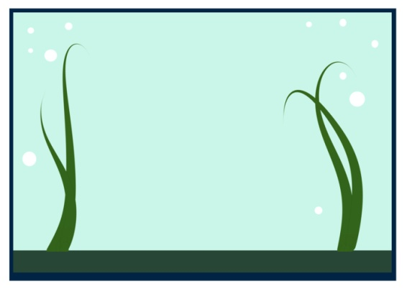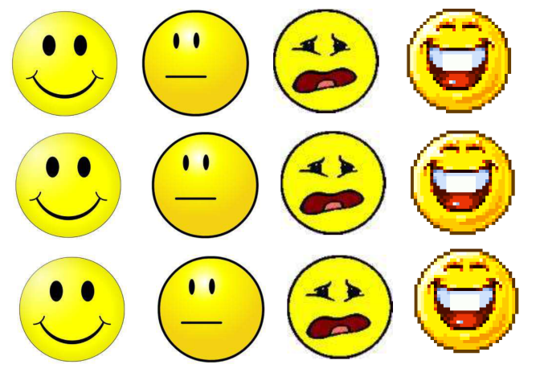
Прием «Синквейн».
«Синквейн» – это стихотворение, представляющее собой синтез информации в лаконичной форме, что позволяет описывать суть понятия или осуществлять рефлексию на основе полученных знаний”.
Слово происходит от французского “5”. Это стихотворение из 5 строк, которое строится по правилам:
1 строка – тема или предмет (одно существительное);
2 строка – описание предмета (два прилагательных);
3 строка – описание действия (три глагола);
4 строка – фраза из четырех слов, выражающая отношение к предмету; крылатая фраза;
5 строка – синоним, обобщающий или расширяющий смысл темы или предмета (одно слово, выражающее суть).
Знакомство с синквейном проводится по следующей процедуре:
1. Объясняются правила написания синквейна.
2. В качестве примера приводятся несколько синквейнов.
3. Задается тема синквейна.
4. Фиксируется время на данный вид работы.
5. Заслушиваются варианты синквейнов по желанию учеников.
Синквейны полезны:
- Синквейн - резюмирует информацию, излагает сложные идеи, чувства и представления в нескольких словах.
- Ученику в качестве инструмента для объединения сложной информации.
- Учителю - в качестве среза оценки понятийного и словарного багажа учащихся.
- Использование синквейнов возможно фактически на каждом уроке, как в его начале, как начальная рефлексия, так и в качестве завершения урока.
Прием «Написание эссе».
Эссе (лат. «опыт») – размышления в письменной форме, отражающие мнение автора, его точку зрения, согласующиеся с его опытом. Мини-эссе – небольшое эссе на половину-полторы страницы, в котором учащийся выражает в свободной форме свои мысли по данной теме. От традиционного сочинения отличается большей свободой и меньшим объемом. Суть этого метода не только в том, чтобы выразить свои мысли в письменной форме, но и поделиться своим мнением с другими, выслушать чужую точку зрения. Детям (да и не только им) не всегда легко выразить свое мнение в развернутом, логичном виде сразу, – читая свои записи это сделать проще. Ни в коем случае нельзя оценивать эти эссе с точки зрения грамотности. Их нужно воспринимать как способ развития мышления и формирование культуры чтения. Обычно эссе пишется прямо в классе после обсуждения проблемы и по времени занимает не более 5 минут. На уроках в рамках данной программы этот прием удобно использовать в плане итоговой рефлексии, когда была рассмотрена важная учебная тема или решена серьезная проблема, как вариант когда на устную рефлексию в конце урока не хватает рабочего времени.
Смысл этого приема можно выразить следующими словами: «Я пишу для того, чтобы понять, что я думаю».
В эссе ценится:
- самостоятельность;
- проявление индивидуальности;
- дискуссионность;
- оригинальность решения проблемы;
- аргументации.
В настоящее время эссе часто называют "потоком сознания, перенесенного на бумагу". Заранее оговариваются временные границы ее выполнения: 5, 10, 15, 20 минут (это время, отведенное на "свободное письмо"). В любом случае эссе – художественная форма размышления.
Возможный алгоритм написания дискуссионного очерка.
1. Обсуждаемая тема (проблема).
2. Моя позиция.
3. Краткое обоснование.
4. Возможные возражения, которые могут выдвигать другие.
5. Причина, почему данная позиция все же правильна.
6. Заключение.

